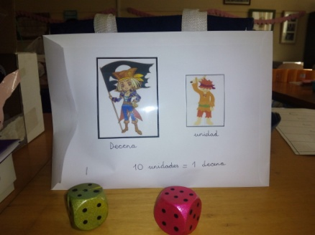
LOS PIRATAS
Para trabajar con mis alumnos las decenas pensé en este juego de capitanes y piratas, para hacerles más atractivo el concepto y no fuera simplemente un conjunto de unidades que sumaran diez.
A través de este juego trabajamos:
- Subitización
- Cálculo mental
- Conteo
- Descomposición
- Comparación
- Agrupar
- Repartir
- Gráficas…
Creo que una de las cosas más interesante de este curso es la aportación de hacer ver al profesorado lo divertidas que pueden llegar a ser las matemáticas para el alumnado, quitándole la etiqueta de ser “el coco ”.
Juego de los Piratas
Los alumnos por turno tiran los dados, suman sus puntos y recogen del centro el número de marineros-piratas correspondientes a los puntos. Cuando reúnen diez (decena) pueden cambiarlo por el capitán pirata. Tras tres tiradas, los niños deben decir el número de piratas que han conseguido ganando quien tenga más capitanes piratas.
Los puntos se van reflejando en unas gráficas, dónde se anotan el número de tiradas, las unidades y las decenas conseguidas.
